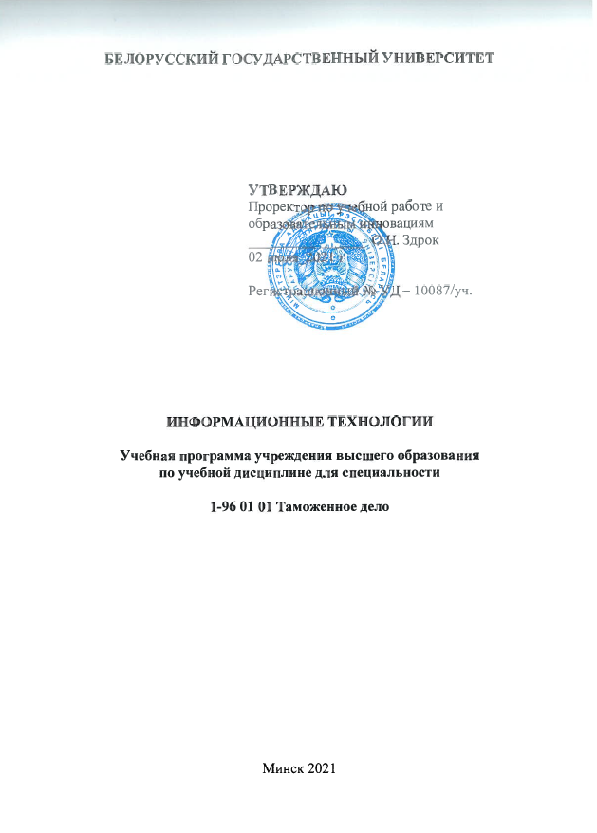
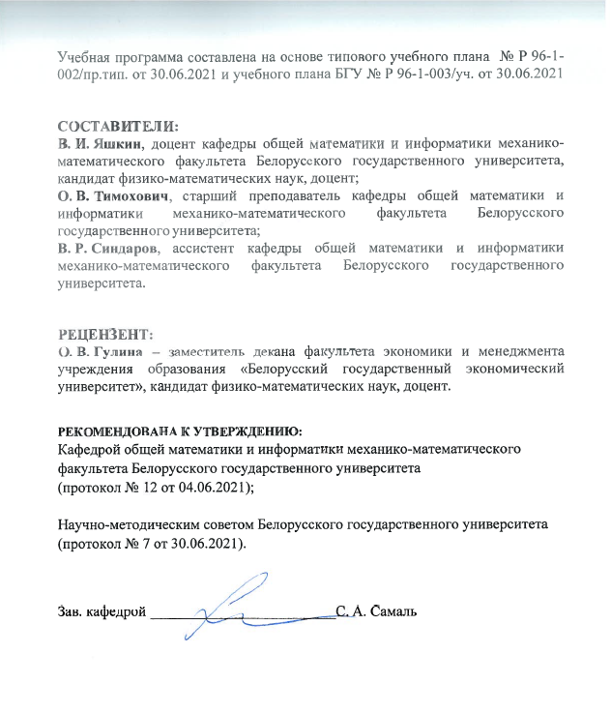

ПОЯСНИТЕЛЬНАЯ ЗАПИСКА
Культурный уровень современного человека наряду с другими сторонами характеризуется информационной культурой, проблема формирования которой сегодня очень актуальна. Одной из целей информатизации высшего образования является подготовка специалистов, владеющих информационной культурой и умеющих правильно использовать компьютерные технологии в своей профессиональной деятельности. Необходимым атрибутом профессиональной пригодности таможенника в современном обществе является умение использовать информационные технологии, их инструментарий и методологию работы с информацией профессионального содержания. К числу таких информационных технологий, прежде всего, следует отнести технологии обработки текстовых, числовых и графических данных, сетевые информационные технологии, технологии автоматизации офиса, технологии экспертных систем, методы работы с правовой информацией и др.
При составлении программы данной учебной дисциплины учитывалось, что предмет «Информационные технологии» для студентов специальности «Таможенное дело» должен, с одной стороны, быть достаточно широким, чтобы играть развивающую, гуманитарную роль, с другой стороны, содержательным, чтобы студенты научились решать типовые прикладные задачи, возникающие в работе таможенника. Знания, умения и навыки, приобретенные во время изучения учебной дисциплины «Информационные технологии» в дальнейшем используются при изучении дисциплины «Таможенная логистика», «Таможенное право» и других специальных дисциплин, так или иначе использующих компьютерную технику.

Цели и задачи учебной дисциплины
Целями изучения дисциплины «Информационные технологии» для студентов являются:
- выработка мировоззренческих представлений о современном информационном пространстве, о роли и месте в нем человека и компьютера;
- формирование базовых навыков пользования компьютером и корректной постановки прикладных задач;
- развитие умений анализировать, структурировать, обрабатывать информацию с помощью различных компьютерных средств.
Важнейшими задачами изучения студентами дисциплины «Информационные технологии» являются:
- формирование у студентов теоретико-методологических основ знаний по современным методам работы с информацией, представленной в различном виде;
- ознакомление будущих специалистов с основными методами автоматизации расчетов, работы с текстовыми документами, компьютерными сетями, приемами представления результатов работы с помощью компьютерных средств;
- стимулирование у студентов познавательного интереса по вопросам применения компьютерных моделей, математических и статистических методов в таможенной деятельности;
- развитие критичности мышления, умения осуществлять прогнозы, способности анализировать информацию.

Место учебной дисциплины в системе подготовки специалиста с высшим образованием.
Дисциплина «Информационные технологии» относится к модулю «Высшая математика и информационные технологии» компонента учреждения высшего образования.
Связи с другими учебными дисциплинами, включая учебные дисциплины компонента учреждения высшего образования, дисциплины специализации и др.
Дисциплина может быть органично интегрирована с дисциплинами специализации, подготавливая студентов к изучению ряда из них. Она взаимосвязана с дисциплинами «Таможенная логистика», «Информационные технологии в таможенном деле», «Таможенное право». Кроме того, практические навыки, полученные при изучении дисциплины «Информационные технологии», будут полезны студентам при написании курсовых и дипломной работ, проведении исследовательских проектов, а также в самообразовании.

Требования к компетенциям
Освоение дисциплины «Информационные технологии» должно обеспечить формирование следующей базовой профессиональной компетенции:
БПК-2. Применять основные способы получения, хранения и переработки информации с применением современных информационных технологий.

В результате изучения учебной дисциплины обучаемый должен:
знать:
- роль и место информатики в практической и научной деятельности; предмет, методы, средства и возможности информатики, ее взаимосвязь с математическими, естественно-научными и социально-гуманитарными науками;
- назначение, характеристику и принципы работы аппаратных средств, операционных систем и прикладных программ при решении задач обработки и хранения информации;
- принципы хранения, обработки, передачи и защиты информации, а также стратегии применения программных продуктов, используемых в профессиональной деятельности таможенника;
- устройство компьютерной техники, назначение различных устройств; основные принципы функционирования компьютера и периферийных устройств;
- основные способы работы с текстовой информацией, возможности обработки больших, структурированных документов, приемы автоматизации работы с текстовой информацией;
- главные принципы обработки таблиц, представленных в электронном виде; возможности визуализации результатов анализа и прогноза явления, приемы статистической обработки данных с помощью электронных таблиц;
- область применения мультимедийных презентаций, методы разработки структуры слайдов, изменения их дизайна, настройки времени и параметров демонстрации презентации;
- особенности и преимущества работы с компьютерными сетями, принципы функционирования локальных и глобальных компьютерных сетей, методы эффективного поиска информации в Интернет, приемы использования услуг, предоставляемых компьютерными сетями.
уметь:
- работать с программным обеспечением и файловой системой, проводить простейшие операции по обслуживанию компьютера, адекватно и обоснованно выбирать программное средство для решения прикладной задачи;
- обрабатывать с помощью текстовых процессоров документы, содержащие текст, таблицы, рисунки, диаграммы, математические формулы и другие объекты, работать со сложно-структурированными документами большого объема;
- корректно ставить задачи, для решения которых используется табличный процессор, представлять данные в электронных таблицах, автоматизировать проведение в них математических расчетов, оперативно и статистически точно обрабатывать информацию, наглядно представлять результаты анализа и прогноза, не прибегая к сложным математическим вычислениям;
- разрабатывать структуру, наполнять содержанием, выбирать дизайн слайдов и т.п. для электронной презентации результатов учебно-исследовательской и профессиональной деятельности;
- пользоваться основными возможностями, услугами и информационными ресурсами компьютерных сетей, в том числе сети Интернет, востребованными в учебной и профессиональной деятельности.
владеть:
- терминологией дисциплины «Информационные технологии»;
- методами решения задач, используемых в профессиональной деятельности таможенника;
- навыками применения современных информационных технологий в деятельности таможенных органов;
- навыками использования юридических баз данных.
При чтении лекций по учебной дисциплине «Информационные технологии» рекомендуется применять технические средства обучения для демонстрации приемов работы с программными средствами, обеспечения большей наглядности.
При организации лабораторных занятий рекомендуется опираться на принцип профессиональной направленности: использовать задачи, составленные на основе реальных статистических данных, полученных из открытых источников информационных порталов Республики Беларусь.
Для организации самостоятельной работы студентов и самоподготовки по дисциплине рекомендуется размещение учебной программы, списка необходимой и дополнительной литературы, лекций, заданий, контрольных вопросов, методических рекомендаций на доступных сетевых ресурсах факультета. Эффективность самоподготовки студентов целесообразно проверять в виде текущего и итогового контроля знаний в форме рефератов, устных опросов и контрольных работ как по отдельным темам, так и по разделам программы.

Структура учебной дисциплины
Дисциплина изучается в 1 семестре. Всего на изучение учебной дисциплины «Информационные технологии» отведено:
– для очной формы получения высшего образования – 108 часов, в том числе – 52 аудиторных часа, из них: лекции – 14 часов, лабораторные занятия – 32 часа, управляемая самостоятельная работа – 6 часов.
Трудоемкость учебной дисциплины составляет 3 зачетные единицы. Форма текущей аттестации – зачет.
СОДЕРЖАНИЕ УЧЕБНОГО МАТЕРИАЛА
РАЗДЕЛ 1. АППАРАТНОЕ И ПРОГРАММНОЕ ОБЕСПЕЧЕНИЕ
В СФЕРЕ ТАМОЖЕННОГО ДЕЛА
Тема 1.1. Вводная часть
Предмет, цели и задачи дисциплины. Информация и информационные процессы на различных этапах развития общества. Место информационных технологий в таможенной деятельности. Архитектура персонального компьютера. Системы счисления. Представление информации в памяти ЭВМ. Двоичное кодирование числовой, текстовой, графической информации. Графические данные и мультимедиа. Архивация данных
Тема 1.2. Операционные системы
Операционные системы: определение и классификация, характеристики современных операционных систем. Объекты операционных систем. Работа клиента с объектами. Стандартные программы операционных систем и их интеграция в автоматизацию деятельности таможенных служб.
Тема 1.3. Компьютерные сети
Типы сетей. Топология сетей. Модели компьютерных сетей таможенных органов. История развития и культура Интернет. Адресация в Интернет. Протоколы. Ресурсы Интернет: функции и характеристики. Принципы функционирования программ, основанных на Web-технологиях. Поисковые системы. Поиск информации в Интернет. Синтаксис запросов. Специализированные сайты, связанные с различными задачами таможенного дела.
РАЗДЕЛ 2. ОБРАБОТКА ТЕКСТОВОЙ ИНФОРМАЦИИ
Тема 2.1. Общие возможности текстового процессора MS Word
Файловые операции с документами. Форматирование символов, абзацев, страниц, разделов. Работа с таблицами. Внедрение в текстовой документ графических объектов, диаграмм, графиков, математических формул и других объектов. Применение текстовых процессоров в таможенном делопроизводстве.

Тема 2.2. Средства автоматизации форматирования документов сложной структуры.
Создание документов сложной структуры. Работа со стилями, шаблонами, полями подстановки, использование макросов. Создание автоматического оглавления, предметного указателя, форматирование титульных страниц.

РАЗДЕЛ 3. ЭЛЕКТРОННЫЕ ТАБЛИЦЫ MS Excel

Тема 3.1. Общие возможности MS Excel
Назначение табличных процессоров. Структура рабочей книги. Объекты рабочего листа. Типы данных, форматы чисел, даты и времени. Форматирование таблиц. Автозаполнение. Абсолютная и относительная адресация Использование математических, логических и других функций для решения задач линейной алгебры, задачи расчета таможенных платежей.

Тема 3.2. Различные приложения Excel
Решение задач оптимизации. Построение поверхностей. Анализ данных с помощью линий тренда. Прогнозирование в таможенном деле. Базы данных и формы: сортировка данных, фильтрация, критерии выбора. Консолидация данных. Сводные таблицы. Использование возможностей электронных таблиц для обработки, представления, анализа данных в таможенном деле.
РАЗДЕЛ 4. СУБД MS Access
Реляционные базы данных. Модель данных. Создание баз данных MS Access. Основные объекты MS Access: таблицы, формы, запросы, отчеты. Формирование стандартных SQL-запросов в базах данных MS Access. Базы данных номенклатур. Язык запросов. Основные способы обработки информации в таможенной практике..

Учебно-методическая карта учебной дисциплины
Дневная форма получения образования
Номер раздела, темы занятия | Название раздела, темы | Количество аудиторных часов |  |  |  | Количество часов УСР | Формы контроля  знаний
Номер раздела, темы занятия | Название раздела, темы | Лекции | Лабораторные  занятия | Практические занятия | Семинарские занятия | Количество часов УСР | Формы контроля  знаний
1 | 2 | 3 | 4 | 5 | 6 | 7 | 8
1 | АППАРАТНОЕ И ПРОГРАММНОЕ ОБЕСПЕЧЕНИЕ В СФЕРЕ ТАМОЖЕННОГО ДЕЛА | 6 | 2
1.1 | Вводная часть | 3 |  |  |  |  | Реферат
1.2 | Операционные системы | 1 |  |  |  |  | Устный опрос
1.3 | Компьютерные сети | 2 | 2 |  |  |  | Устный опрос
2 | ОБРАБОТКА ТЕКСТОВОЙ ИНФОРМАЦИИ | 2 | 10 |  |  | 2
2.1 | Общие возможности текстового процессора MS Word | 1 | 6 |  |  | 2 | Контрольная работа №1
2.2 | Средства автоматизации форматирования больших документов | 1 | 4 |  |  |  | Устный опрос
3 | ЭЛЕКТРОННЫЕ ТАБЛИЦЫ MS Excel | 4 | 16 |  |  | 4
3.1 | Общие возможности MS Excel | 2 | 8 |  |  | 2 | Контрольная работа №2
3.2 | Различные приложения Excel | 2 | 8 |  |  | 2 | Контрольная работа №3
4 | СУБД MS Access | 2 | 4 |  |  |  | Устный опрос
ИТОГО: |  | 14 | 32 |  |  | 6

ИНФОРМАЦИОННО-МЕТОДИЧЕСКАЯ ЧАСТЬ

Перечень основной литературы

- Афонин, П. Н. Информационные таможенные технологии / П. Н. Афонин. – СПб.: Троицкий мост, 2018. – 352 с.: ил.
- Набиуллина, С. Н. Информатика и ИКТ. Курс лекций. / С.Н. Набиуллина. – М.: Лань, 2019. – 72 с.
- Хлебников, А. А. Информатика. Учебник. / А.А. Хлебников. – М.: Феникс, 2017. – 448 с
- Шмелева, А. Г. Информатика. Информационные технологии в профессиональной деятельности: Microsoft Word. Microsoft Excel: теория и применение для решения профессиональных задач. / А.Г. Шмелева. – М.: ЛЕНАНД, 2020. – 304 с.
- Официальный сайт Государственного таможенного комитета – [Электрон. ресурс] – Режим доступа: https://www.gtk.gov.by/ru. Дата доступа: 15.02.2021.

Перечень дополнительной литературы

- КонсультантПлюс – [Электрон. ресурс] – Режим доступа: http://www.consultant.ru.
- Геращенко, Г. П. Экономика таможенного дела: учебник и практикум для вузов / Г. П. Геращенко, В. Ю. Дианова, Е. Л. Андрейчук. – М.: Юрайт, 2019. – 234 с.
- Петрушина, Т.С. Практикум по информационным технологиям для студентов факультета международных отношений /Т.С. Петрушина, Т.И. Рабцевич. – Минск: БГУ, 2009. – 256 с.
Перечень рекомендуемых средств диагностики результатов учебной деятельности и методика формирования итоговой оценки

Перечень рекомендуемых средств диагностики:
- Устный опрос
- Реферат
- Контрольная работа

Методика формирования итоговой оценки.
Итоговая оценка формируется на основе документов:
- Правила проведения аттестации студентов, курсантов, слушателей при освоении содержания образовательных программ высшего образования (Постановление Министерства образования Республики Беларусь № 53 от29.05.2012);
- Положение о рейтинговой системе оценки знаний обучающихся по учебной дисциплине в Белорусском государственном университете (Приказ ректора БГУ № 189-ОД от 31.03.2020);
- Положение об организации аттестации лиц, не сдавших экзамены, зачеты, не прошедших иные формы контроля результатов учебной деятельности, предусмотренные учебными планами и учебными программами, и ликвидации академической разницы в учебных планах в Белорусском государственном университете (Приказ ректора БГУ 29.08.2018 № 490-ОД);
- Методические рекомендации по организации самостоятельной работы студентов (курсантов, слушателей) от 18.11.2019.
- Критерии оценки знаний и компетенций студентов по 10-балльной шкале (Письмо Министерства образования Республики Беларусь 21-04-01/105 от 22.12.2003).

При оценивании реферата (доклада) обращается внимание на: содержание и полноту раскрытия темы, структуру и последовательность изложения, источники и их интерпретацию, корректность оформления и т.д. Оценка за ответы на лекциях и лабораторных занятиях (опрос) включает в себя полноту ответа, наличие аргументов, примеров из практики и т.д.
При формировании итоговой оценки используется рейтинговая оценка знаний студента, дающая возможность проследить и оценить динамику процесса достижения целей обучения. Рейтинговая оценка предусматривает использование весовых коэффициентов для текущего контроля знаний и текущей аттестации студентов по дисциплине.
Формирование оценки за текущую успеваемость:
- устные опросы – 25 %;
- контрольные работы– 50 %;
- подготовка реферата – 25 %;

Формой текущей аттестации по дисциплине «Информационные технологии» учебным планом предусмотрен зачет.

Примерный перечень заданий для управляемой самостоятельной работы
студентов

Управляемая самостоятельная работа по дисциплине «Информационные технологии» проводится преподавателем во время аудиторных занятий. Контроль осуществляется в виде проведения контрольных работ.
Тема 2.1. Общие возможности текстового процессора MS Word (2 ч)
Задание. Оформить электронный бланк таможенной декларации по заданному образцу средствами MS Word.

Форма контроля – контрольная работа №1.

Тема 3.1. Общие возможности MS Excel (2 ч)
Задание 1. Скопируйте таблицу и вычислите размер штрафа в зависимости от превышения скорости автомобилем: от 0 до 10км\ч включительно – нет штрафа, от 10км\ч до 20км\ч включительно – 0,5 базовой величины, от 20км\ч до 30км\ч включительно – 5 базовых величин, выше – 20 базовых величин. Размер базовой величины на сегодняшний день …
фамилия | Савчук | Игнатов | Касеев | Петренко | Круглов | Корнеев | Белко | Заренко | Веселов | Натанов
Превышение, км/ч | 21 | 29 | 34 | 4 | 11 | 18 | 26 | 8 | 47 | 17
Штраф, руб.
Формат последней строки – 2 знака после запятой.
Задание 2. Решить систему ЛАУ 3-го порядка методом обратной матрицы.

Форма контроля – контрольная работа № 2.

Тема 3.2. Различные приложения Excel
Задание 1. Построить полусферу , изменяя x от –2 до 2;y от –2 до 2 c шагом 0,05.
Задание 2. Определите размеры открытого бассейна объема V=32 м³, имеющего форму прямоугольного параллелепипеда с квадратным дном, на облицовку стен и дна которого уйдет наименьшее количество материала.

Форма контроля – контрольная работа № 3.

Примерная тематика лабораторных занятий

Лабораторная работа 1-2. Форматирование текстового документа: установка параметров страницы, создание колонтитулов, использование различных параметров форматирования абзацев, табуляции. Изучение взаимодействия графических объектов с текстом. Использование специальных символов, механизма поиска и замены.
Лабораторная работа 3-4. Автоматизация форматирования больших документов. Создание и изменение стилей, создание автоматического оглавления. Использование автозамены и макросов. Создание предметного указателя. Создание шаблона титульного листа. Оформление списка литературных источников.
Лабораторная работа 5. Работа с таблицами. Вычисления в таблицах. Графическая интерпретация табличных данных в Word.
Лабораторная работа 6. Поиск информации в сети Интернет. Использование специального языка запросов.
Лабораторная работа 7. Форматирование таблиц и различных данных в Excel. Простейшие вычисления.
Лабораторная работа 8. Автозаполнение. Абсолютная и относительная адресация. Тиражирование формул.
Лабораторная работа 9. Использование функций линейной алгебры и логических функций.
Лабораторная работа 10. Построение и форматирование диаграмм. Анализ данных с помощью линий тренда.
Лабораторная работа 11. Построение поверхностей, в том числе реальных географических объектов.
Лабораторная работа 12. Решение задач оптимизации. Обработка данных таможенной статистики.
Лабораторная работа 13. Базы данных в Excel. Сортировка, фильтрация.
Лабораторная работа 14. Сводные таблицы.
Лабораторная работа 15. MS Access. Создание структуры таблиц, заполнение данных, связывание таблиц. Формы.
Лабораторная работа 16. Использование запросов различных типов. Отчеты.

Описание инновационных подходов и методов
к преподаванию учебной дисциплины

При организации образовательного процесса используется практико-ориентированный подход, который предполагает:

- освоение содержание образования через решения практических задач;

- приобретение навыков эффективного выполнения разных видов профессиональной деятельности;

- ориентацию на генерирование идей, реализацию групповых студенческих проектов, развитие предпринимательской культуры;

- использованию процедур, способов оценивания, фиксирующих сформированность профессиональных компетенций.

Методические рекомендации по организации
и самостоятельной работы студентов

Для организации самостоятельной работы студентов и самоподготовки по дисциплине рекомендуется размещение программы учебной дисциплины, списка необходимой и дополнительной литературы, лекций, заданий, контрольных вопросов, методических рекомендаций на доступных сетевых ресурсах факультета.

Примерные темы реферативных работ

- Виды информации по условиям защиты.
- Криптография с публичным ключом.
- Электронная цифровая подпись.
- Bitcoin: как это работает, история, обращение и биржи, перспектива.
- Пластиковые карты: типы, плюсы, минусы, история и перспектива.
- Интеграция электронных учебных материалов различных форматов.
- Антивирусные программы. Рынок, возможности. Сравнительный анализ антивирусных систем.
- Программы-переводчики. Рынок, возможности.
- 3D графика. Использование, создание, программы.
- Протоколы Интернет. Адресация в интернет. Доменная систем имен. Примеры. Перспективы расширения адресации в сети Интернет.
- Мобильный интернет: новые возможности, примеры, перспективы.
- Компьютерная идентификация запаха.
- Достоверность информации в Википедии.
- Службы контроля за информацией в Интернет.
- Облачные технологии и сервисы.
- Использование различных эффектов, оживляющих презентацию. Внедрение объектов в презентации MS PowerPoint.
- Подготовка графических иллюстраций средствами techsmith snagit.
- Виды компьютерной графики. Достоинства и недостатки различных видов
- Системы оценки и управления рисками в таможенном деле.
- Идентификационное управление в таможенном деле.

Примерный перечень вопросов к зачету

- Основные черты информационного общества.
- Понятия «Информационная культура», «Информационная грамотность» и «Компьютерная компетентность»
- Представление информации в памяти ЭВМ. Единицы информации. Носители информации
- Системы счисления, примеры используемых позиционных и непозиционных систем
- Операционные системы: определение и классификация
- привязка
- Понятие об архивировании информации, программные продукты. Возможности архивирования экономической информации большого объема
- Операционные системы, отличные от WINDOWS
- Компьютерные вирусы, их классификация. Антивирусные средства и действия по предотвращению вирусных атак
- Технология OLE — связь и внедрение объектов, области ее использования при выполнении экономических расчетов, примеры
- История развития сети Интернет
- Принципы функционирования сети Интернет
- Язык запросов поисковой системы. Примеры использования операторов языка запросов при поиске экономической информации
- Параметры страницы: поля, вертикальное выравнивание страницы, колонтитулы. Примеры использования
- Понятие «Раздел документа». Назначение разрывов раздела и их использование при оформлении текста курсовых проектов
- Форматирование абзацев
- Форматирование символов
- Специальные символы.
- Списки.
- Стили абзацев: назначение, создание, использование. Рекомендации по использованию с примерами
- Связанные стили и примеры действия связей. Создание оглавления
- Средства автоматизации: Автотекст, автозамена. Примеры создания и использования
- Шаблон документа: назначение, составляющие, способы создания. Примеры использования шаблонов
- Расположение в тексте графических объектов: обтекание, положение на странице, параметры сетки
- Вставка математических формул (MS equation, Math type equation), возможности библиотеки (π формула) математических символов. Примеры использования
- Таблицы: возможности создания и форматирования. Вычисления в таблицах.
- Excel: возможности форматирования таблиц.
- Excel: автозаполнение. Маркер автозаполнения. Тиражирование формул. Примеры вычислений экономических показателей с использованием тиражирования формул
- Форматы данных в Excel
- Решение задач оптимизации. Пакет Поиск решения
- Построение, диаграмм, графиков, поверхностей. Линии тренда
- Excel: работа с базами данных: сортировка, фильтр, расширенный фильтр на примере обработки экономической информации
- Сводные таблицы
- Понятие базы данных. Функциональное назначение реляционной СУБД.
- Объекты СУБД Access
- Формирование запросов
- Создание форм, отчетов

ПРОТОКОЛ СОГЛАСОВАНИЯ УЧЕБНОЙ ПРОГРАММЫ УВО

Название дисциплины, с которой требуется согласование | Название кафедры | Предложения об изменениях в содержании учебной программы учреждения высшего образования по учебной дисциплине | Решение, принятое кафедрой, разработавшей учебную программу (с указанием даты и номера протокола)
Таможенное право | Кафедра таможенного дела | нет | Вносить изменения не требуется  (протокол № 12 от 04.06.2021)
Основы логистики | Кафедра таможенного дела | нет | Вносить изменения не требуется  (протокол № 12 от 04.06.2021)
Информационные технологии в таможенном деле | Кафедра таможенного дела | нет | Вносить изменения не требуется  (протокол № 12 от 04.06.2021)

ДОПОЛНЕНИЯ И ИЗМЕНЕНИЯ К УЧЕБНОЙ ПРОГРАММЕ
на _____/_____ учебный год

№№  пп | Дополнения и изменения | Основание
 | ________________________________________  ________________________________________  ________________________________________  ________________________________________  ________________________________________________________________________________  ________________________________________  ________________________________________  ________________________________________  ________________________________________  ________________________________________  ________________________________________  ________________________________________  ________________________________________  ________________________________________  ________________________________________  ________________________________________  ________________________________________  ________________________________________  ________________________________________  ________________________________________  ________________________________________  ________________________________________  ________________________________________ | _______________  _______________  _______________  _______________  _______________  _______________  _______________  _______________  _______________  _______________  _______________  _______________  _______________  _______________  _______________  _______________  _______________  _______________  _______________  _______________  _______________  _______________  _______________  _______________

Учебная программа пересмотрена и одобрена на заседании кафедры
Общей математики
и информатики (протокол № ____ от __________ г.)
Заведующий кафедрой
_____________________ _______________ __________________

УТВЕРЖДАЮ
Декан факультета
_____________________ _______________ __________________

